資料庫概論期中書面報告

組別:

第四組

組員:

409440335宋建章

411006025 曾家悅

412007204 陳宣瑋

412657032 楊雅愉

目錄

壹、 主題介紹 3

貳、 資料庫建置 3

一、資料表綱要、ER Model（作業一） 3

二、 以 SQL 語法建立資料庫與資料表（作業二） 4

三、 以 SQL 語法新增(部份)資料（作業三） 5

四、 自行設定檢索需求，並以 SQL 查詢出來（作業五） 7

五、設計網頁並以php程式查出單一資料表所有資料並輸出。 7

六：將網頁與php程式整合，讓使用者可在網頁上查詢所有基底資料表(ER圖中的所有E)的所有資料並輸出。 7

七、優化資料庫、php程式與網頁，並完成基底資料表的指定欄位查詢功能。 7

參、 網頁設計 7

一、 網頁架構圖 7

二、 首頁 7

三、 各家銀行查詢 7

四、 銀行代碼查詢 7

五、 相關字查詢 7

六、 關於我們 7

肆、 簡易檢索程式 8

伍、 組員心得 8

1. 主題介紹

我們設計的網站主要是將十四家銀行來做資料建置，透過簡易的查詢，可讓使用者快速地找尋到十四家銀行的相關資訊

1. 資料庫建置

一、資料表綱要、ER Model（作業一）

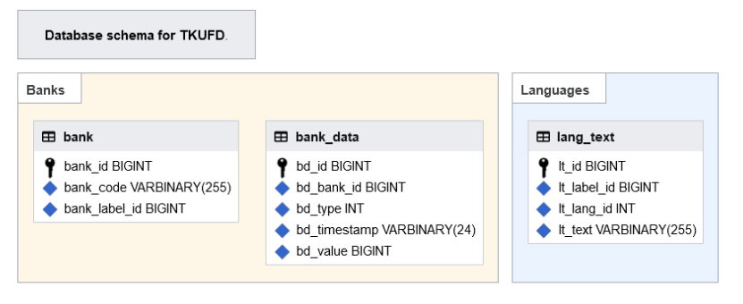

ER Model

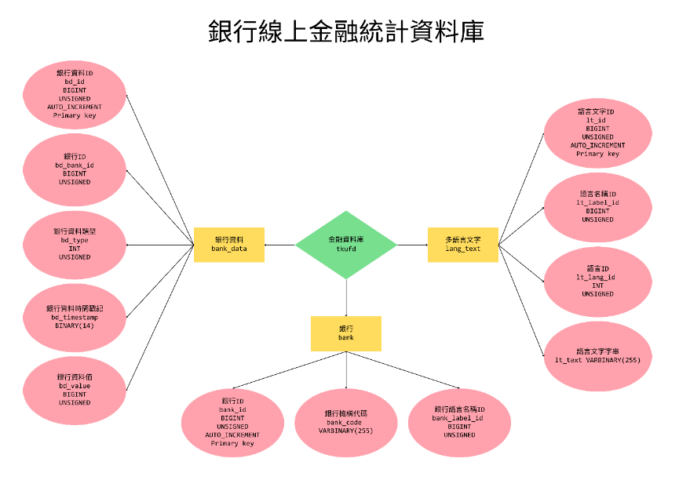

二、 以 SQL 語法建立資料庫與資料表（作業二）

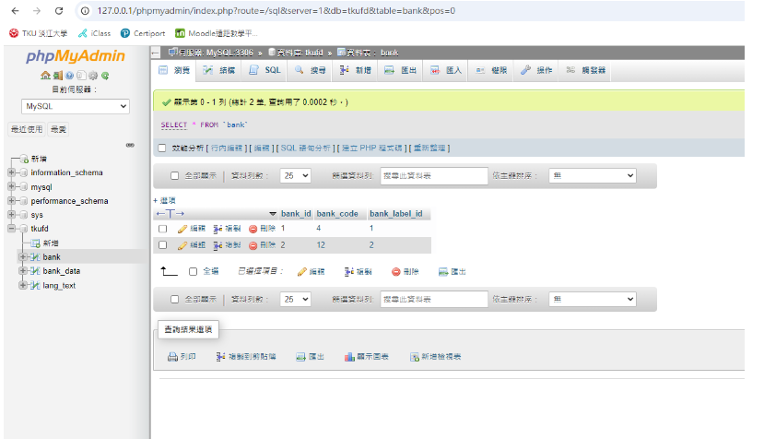

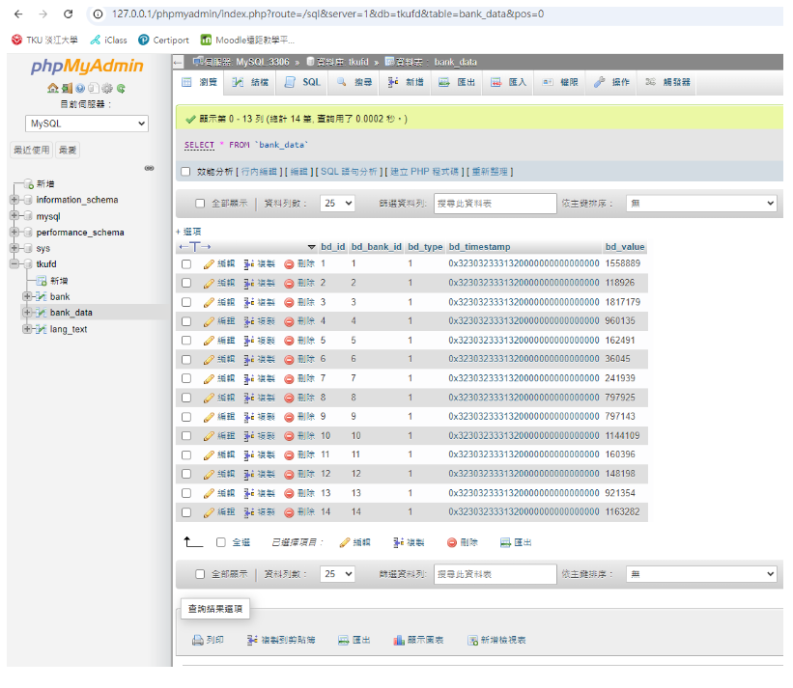

三、 以 SQL 語法新增(部份)資料（作業三）

|  |
| --- |
| CREATETABLEbank (bank_id BIGINTUNSIGNEDAUTO_INCREMENTNOTNULL,bank_code VARBINARY(255)NOTNULL,bank_label_id BIGINTUNSIGNED NOTNULL,INDEXbank_code (bank_code),PRIMARYKEY(bank_id))ENGINE=InnoDB,DEFAULTCHARSET=binary;CREATETABLEbank_data (bd_id BIGINTUNSIGNEDAUTO_INCREMENTNOTNULL,bd_bank_id BIGINTUNSIGNED NOTNULL,bd_type INTUNSIGNED NOTNULL,bd_timestamp VARBINARY(24)NOTNULL,bd_value BIGINTUNSIGNED NOTNULL,INDEXbd_bid_type_timestamp (bd_bank_id,bd_type,bd_timestamp),PRIMARYKEY(bd_id))ENGINE=InnoDB,DEFAULTCHARSET=binary; CREATETABLElang_text (lt_id BIGINTUNSIGNEDAUTO_INCREMENTNOTNULL,lt_label_id BIGINTUNSIGNED NOTNULL,lt_lang_id INTUNSIGNED NOTNULL,lt_text VARBINARY(255)NOTNULL,INDEXlt_label_lang (lt_label_id,lt_lang_id),PRIMARYKEY(lt_id)  )ENGINE=InnoDB,DEFAULTCHARSET=binary;INSERT INTObank (bank_id, bank_code, bank_label_id) VALUES(1, '004', 1);INSERT INTObank (bank_id, bank_code, bank_label_id) VALUES(2, '012', 2);INSERT INTObank (bank_id, bank_code, bank_label_id) VALUES(3, '013', 3);INSERTINTObank (bank_id, bank_code, bank_label_id) VALUES(4, '017', 4);INSERT INTObank (bank_id, bank_code, bank_label_id) VALUES(5, '021', 5);INSERT INTObank (bank_id, bank_code, bank_label_id) VALUES(6, '048', 6);INSERT INTObank (bank_id, bank_code, bank_label_id) VALUES(7, '052', 7);INSERT INTObank (bank_id, bank_code, bank_label_id) VALUES(8, '806', 8);INSERT INTObank (bank_id, bank_code, bank_label_id) VALUES(9, '807', 9);INSERT INTObank (bank_id, bank_code, bank_label_id) VALUES(10, '808', 10);INSERT INTObank (bank_id, bank_code, bank_label_id) VALUES(11, '809', 11);INSERT INTObank (bank_id, bank_code, bank_label_id) VALUES(12, '810', 12);INSERT INTObank (bank_id, bank_code, bank_label_id) VALUES(13, '810', 13);INSERT INTObank (bank_id, bank_code, bank_label_id) VALUES(14, '822', 14);INSERT INTObank_data (bd_id, bd_bank_id, bd_type, bd_timestamp, bd_value) VALUES(1, 1, 1, '2023', 1558889);INSERT INTObank_data (bd_id, bd_bank_id, bd_type, bd_timestamp, bd_value) VALUES(2, 2, 1, '2023', 1189926);INSERT INTObank_data (bd_id, bd_bank_id, bd_type, bd_timestamp, bd_value) VALUES(3, 3, 1, '2023', 1817179);INSERT INTObank_data (bd_id, bd_bank_id, bd_type, bd_timestamp, bd_value) VALUES(4, 4, 1, '2023', 960135);INSERT INTObank_data (bd_id, bd_bank_id, bd_type, bd_timestamp, bd_value) VALUES(5, 5, 1, '2023', 162491);INSERT INTObank_data (bd_id, bd_bank_id, bd_type, bd_timestamp, bd_value) VALUES(6, 6, 1, '2023', 36045);INSERT INTObank_data (bd_id, bd_bank_id, bd_type, bd_timestamp, bd_value) VALUES(7, 7, 1, '2023', 241939);INSERT INTObank_data (bd_id, bd_bank_id, bd_type, bd_timestamp, bd_value) VALUES(8, 8, 1, '2023', 797925);INSERT INTObank_data (bd_id, bd_bank_id, bd_type, bd_timestamp, bd_value) VALUES(9, 9, 1, '2023', 797143);INSERT INTObank_data (bd_id, bd_bank_id, bd_type, bd_timestamp, bd_value) VALUES(10, 10, 1, '2023', 1144109); |

四、 自行設定檢索需求，並以 SQL 查詢出來（作業五）

|  |
| --- |
| /*簡易查詢*/  /*在bank中找尋bank_code為812的資料*/  SELECT * FROM `bank` WHERE bank_code =812  /** bank_data中找 bd_timestamp為202312*/  SELECT * FROM `bank_data` WHERE bd_timestamp=202312;  /** lang_text lang_text變數中有銀行的資料*/  SELECT * FROM `lang_text` WHERE lt_text like '%%'; |

五、設計網頁並以php程式查出單一資料表所有資料並輸出。

六：將網頁與php程式整合，讓使用者可在網頁上查詢所有基底資料表(ER圖中的所有E)的所有資料並輸出。

七、優化資料庫、php程式與網頁，並完成基底資料表的指定欄位查詢功能。

1. 網頁設計
2. 網頁架構圖
3. 首頁
4. 各家銀行查詢
5. 銀行代碼查詢
6. 相關字查詢

六、 關於我們

1. 簡易檢索程式
2. 組員心得

412657032 楊雅愉

這堂資料庫概論運用到了程式基礎來設計資料庫及網站，一開始在做資料表綱要時後，因我是系外選修的我沒有這些基礎的概念，但透過組員的述說讓我有了一些基礎的知識。

411006025 曾家悅

這門課該我學到了更多程式設計的理論以及讓我有機會實踐，在三年的程式語言課程中雖然我未完全掌握如何使用程式語言，但我仍然在這些課程中學到了不少，同時亦了解到實踐的重要性。

412007204 陳宣瑋

在資料庫概論的課堂中學習到運用資料庫系統來製作網頁與簡易查詢系統，讓我學到創建一個網站需要具備哪些資料與系統，雖然對我來說在操作這方面還是比較陌生與不熟練，但課堂上還是提供許多相關知識，讓我課程上受益良多。